פקולטה: מדעי הטבע
מחלקה: מדעי המחשב ומתמטיקה
שם הקורס: תקשורת ומחשוב
קוד הקורס: 7028310-02 וגם 7028310-01
תאריך בחינה : 10/02/16 סמ' א מועד א
משך הבחינה: 3 שעות
שם המרצה: עמית דביר
חומר עזר: סגור, מצ"ב חומר עזר כחלק מהבחינה
שימוש במחשבון: כן סוג: רגיל
פירוט הניקוד לכל שאלה:
מתוך | ניקוד | שאלה
 | 20 | 1
 | 15 | 2
 | 15 | 3
 | 15 | 4
 | 25 | 5
 | 10 | 6
 | 100 | סה"כ
הוראות כלליות: שימו לב כי בסוף הבחינה יש חומר עזר. הניסוח הוא בלשון זכר מתאמי נוחות ומתייחס לכולם!
חלק א (65 נקודות)

שאלה 1 (20 נקודות): אליס ובוב
אליס ובוב כל אחד נמצא בביתו. בוב סיפר לאליס על האתר החדש שלו ואפילו אמר לה שבדף הראשי (www.bob.co.il) יש שתי תמונות שלה + סרטון מהחופשה האחרונה שלהם. אליס מאד רוצה לראות את התמונות והסרטון אנא עזרו לה תחת ההנחות הבאות:
- אליס מחוברת לרשת
- בוב לא מחובר לרשת
- בוב משתמש בשירותי CDN לסרטון
- הסרטון, גודלו הוא 10M כאשר גודל MSS הוא M2 ואחד הנתבים בין האתר לאליס ה-MTU הינו 1M (אפשר להזניח תקורה)

הסבירו בעזרת הטבלה (נא להעתיק אותה למחברת) את התהליך כולו (צאו מנקודת הנחה כי האתר מאוחסן בשרת) שימו לב, אם חסרים לכם נתונים, הגדירו אותם לבד והסבירו מדוע. אפשר לכתוב IPbob במקום כתובת ה-IP, רק תשובה כטבלה תתקבל.

Short  Explanation | D.  MAC | S.  MAC | D.  IP | S.  IP | D. Port | S. Port | Protocol

פתרון:
- אליס ובוב מחוברים לרשת הבתית שלהם ולכן יש להם את כל הרכיבים הדרושים על הנתב. זה עדיין לא אומר שאין צורך לפחות פעם אחרת לבצע ARP
- עקב כך שהאתר של בוב נמצא כולו בשרת וב-CDN הוא לא חלק מהסיפור שלנו
- שימוש בשירות CDN מחייב לבקש לינק לסרט שיכול להיות או מכוון לשרת ה-DNS של ה-CDN או להגיע לשרת המיהמן שאחראי על האתר ויפנה לשם
- לגבי הפרגמנטציה, חשוב לחבר אותה ב-NAT ולא אצל אליס
שאלה 2 (15 נקודות): שכבת האפליקציה
קיבלתם משימה לנהל רשת חדשה כאשר לרשותכם מחשב המחובר לרשת בחיבור קווי (כל הרשת הינה קווית).
- (8 נק') הסבירו כיצד תוכלו להבין את מבנה הרשת ככל האפשר עם מספר מינימלי של שידור הודעות ברשת. שימו לב, רק תשובות שכוללות נושאים שנלמדו בכיתה יתקבלו.
- (7 נק') פרטו אילו הודעות נראה ב-wireshark שנמצא על המחשב שלכם בזמן החיפוש. סוגי ההודעות והתוכן החשוב שלהם
פתרון:
פעולה שמבוססת סריקה בעזרת הודעות ping או tracert יכולה לעזור לנו לדעת את מבנה הרשת. כמובן שב-ping אנחנו צריכים לסרוק כתובות IP ללא ידיעה ו-tracert יכול לעזור לנו בצמצום החיפוש

שאלה 3 (15 נקודות): שכבת התעבורה
נתון מחשב A המתחבר לשרת B בצורה אמינה. מחשב A רוצה לשולח ל- B קובץ בגודל 3500 בתים. נתון שגודל החבילות הנשלחות (MSS) הוא 500 בתים.
בחיבור שבין A ל-B קיים גורם שמעכב כל חבילת מידע שניה בזמן השווה ל-MSS/R-1+2^(i-2), i אינדקס הודעת המידע. לדוגמה: הודעת מידע ראשונה עם seq=0 מגיעה לאחר RTT/2 (אין השהייה כלל) כאשר הודעת מידע שניה עם seq=500 מגיעה לאחרRTT/2 + MSS/R+0 .
- (6 נק') הציגו את כל החלפת ההודעות בין A ו- B כולל פתיחת הקשר כאשר השתמשו בתרשים כדי להציג את השתלשלות ההודעות
- (2 נק') חשבו את הזמן שייקח מרגע פתיחת הקשר ועד סגירתו אצל מחשב A בהתאם לפרמטרים הבאים: RTT, R, T.O..
  - ציינו את גודל החלון בכל זמן בו מתקבל ACK אצל A ומועד התחלת הטיימר ב- A. הנח שזמן שידור הודעות בקרה זניח (ack,syn,fin…).
- (7 נק') הסבירו מתי עיכוב חבילה יגרום לירידה משמעותית בפרוטוקול וכיצד הפרוטוקול מנסה להתמודד.

פתרון:

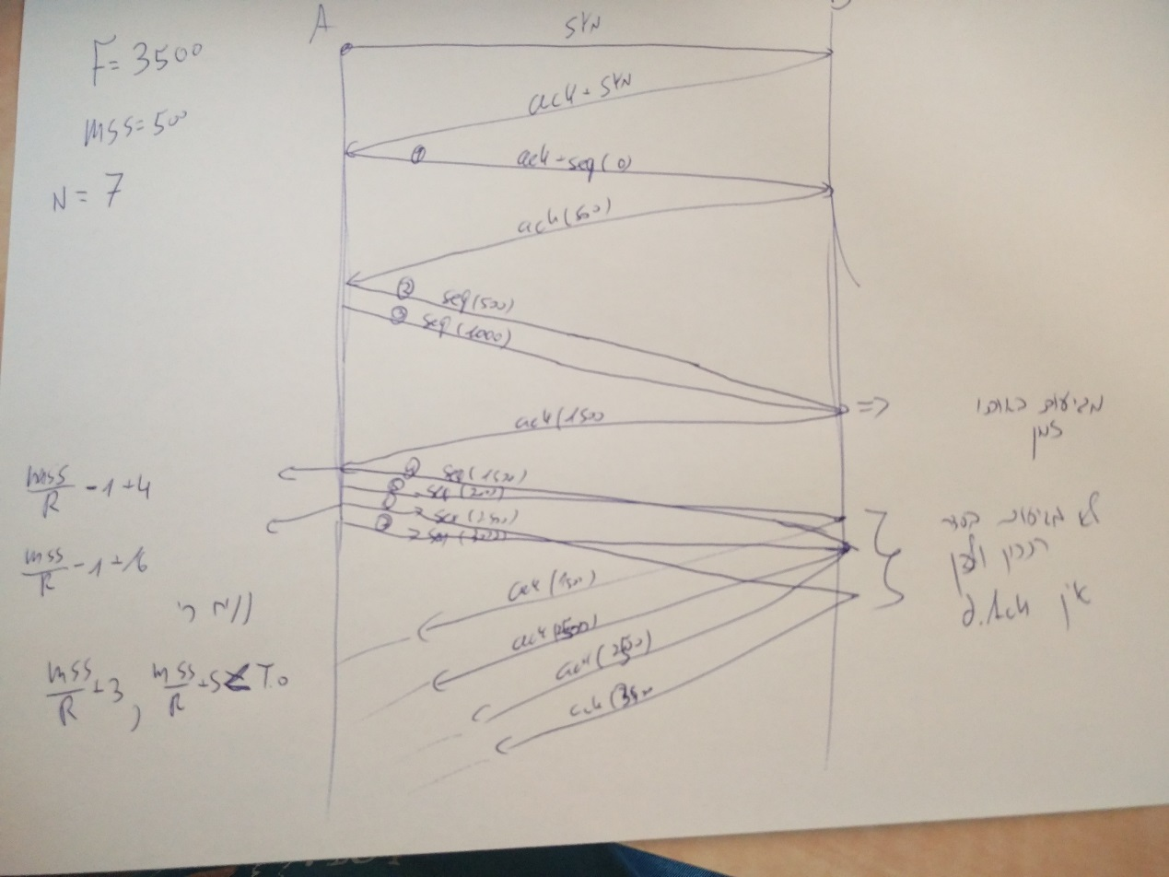
- 6t+3RTT+RTT (המכיל את העיכוב), במידה והיתה טעות בסעיף הראשון נבדק סעיף זה על בסיס הפתרון שניתן במחברת הבחינה (אין טעות נגררת)
- ברגע שמספר סגמנטים יגיעו לא לפי הסדר, יגרום ל-FR

שאלה 4 (15 נקודות): שכבת הרשת
- (2 נק') חלק כתובות IP שיתאימו לרשת.
- (3 נק') ברשת הנתונה פועל פרוטוקול ניתוב בשיטת distance vector. הצג את פעולת הפרוטוקול ברשת וכתוב את טבלת הניתוב של R3.
- (3 נק') הסבירו מה קורה ברשת כאשר הצלע בין R3 ו-E מתנתקת
- (4 נק') החליטו עכשיו להפעיל פרוטוקול ניתוב Link State
  - חלקו כתובות רשת שיתאימו לפרוטוקול החדש
  - כתבו את טבלת הניתוב של R3
- (3 נק') החליפו את המתג בנתב, הסבירו כיצד זה משפיע על הרשת

פתרון:

ב. הפעלת DV ברשת:

אתחול:
Z | Y | X | W
- | 1 | - | 1 | R1
- | - | 1 | 1 | R2
1 | 1 | - | - | R3

איטרציה 1
Z | Y | X | W
2(R3) | 1 | 2(R2) | 1 | R1
- | 2(R1) | 1 | 1 | R2
1 | 1 | - | 2(R1) | R3

איטרציה 2
Z | Y | X | W
2(R3) | 1 | 2(R2) | 1 | R1
3(R1) | 2(R1) | 1 | 1 | R2
1 | 1 | 3(R1) | 2(R1) | R3

באיטרציה השלישית אין שינוי.

R3 routing table
N.H | interface | subnet
100.0.1.1 | 1 | 100.0.0.0/24
Local | 1 | 100.0.1.0/24
Local | 3 | 100.0.2.0/24
100.0.1.1 | 1 | 100.0.3.0/24

- ניתוק צלע מחייב להריץ את האלגוריתם מחדש
- אין צורך לשנות כתובות IP או טבלאות ניתוב
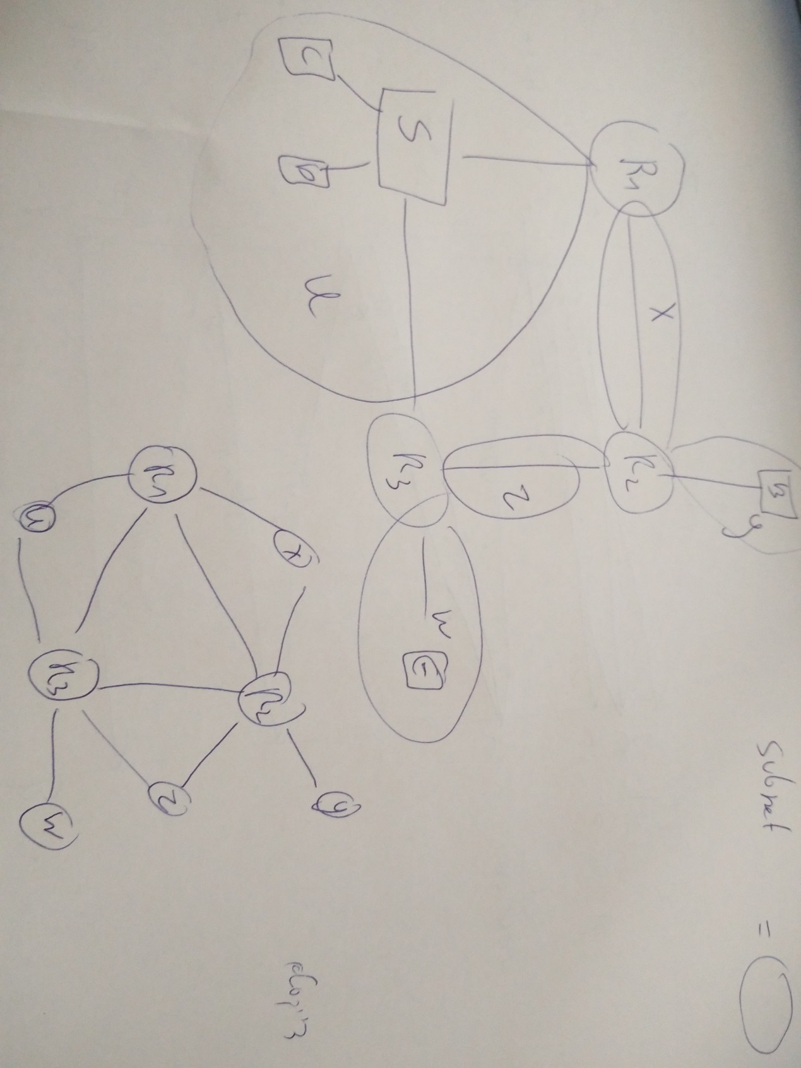

חלק ב (25 נקודות)
שאלה 5 (25 נקודות): תכנות
קיבלתם מכשיר חדש (מחשב נייד או טלפון חכם עקב הצלחתכם בקורס תקשורת). ברשותכם כ-4 טכנולוגיות רשת (Mobile, Wi-Fi, BT, AYA) כאשר לכל טכנולוגיה יש יתרונות וחסרונות, הטכנולוגיות (חלקם לא אמיתיות) מסודרות מטווח השידור הגדול ביותר (אך כמות אנרגיה גדולה ביותר) ועד טווח שידור קטן ביותר. לכל טכנולוגיה יש שתי סוגי הודעות, קצרה ורגילה.
עליכם לממש אלגוריתם לחסכון בסוללה מצד אחד ושידור המידע שלכם מצד שני בצורה המיטבית.
שימו לב, התשובה שלכם מתחלקת לשתיים. החלק הראשון אתם צריכים להסביר את האלגוריתם כאשר הדגש הוא על אופטימליות.
בחלק השני אתם צריכים לממש כאשר הדגש הוא על התקשורת (פתיחת סוקטים, תהליכונים וכ"ו)

פתרון:
התקבלו מספר תשובות כאשר רצינו לראות התמודדות עם דברים חדשים כאשר מבחינת הקוד הדגש הוא החיבור בין הסוקט לטכנולוגיה.
תחת ההנחה שנבדוק אחת ל-t זמן בעזרת הודעות קצרות אילו טכנולוגיות קיימות אחד הפתרונות יכול להיות
נניח שאנחנו מתחילים בזה שהמכשיר מתחבר ל- MOBILE.
ונניח שהטכנולוגיות מסודרות במערך tech כך שהטכנולוגיה החסכונית ביותר במקום 1=i והבזבזנית במקום i=n.

תדירות הבדיקות תהיה בצורה הבאה:
נגדיר זמן t.
זמן t יהיה הזמן המקסימלי בין בדיקות. ונשתמש בו במידה ואנחנו על הטכנולוגיה החסכונית ביותר.
הזמן יתקצר ככל שנהיה בטכלוגיה בזבזנית יותר בצורה הבאה.
הזמן בין בדיקות יהיה פשוט t/i.
נעבוד בצורה הבאה: (בתדירות המפורטת)
נשמור בתוך s את המהירות הנוכחית
נעבור על tech ונחפש זמן שליחה מהיר יותר
נבדוק אם קיים חיבור לטכנולוגיה [tech[i:
קיים- נשלח הודעה קצרה ונבדוק מהירות
מהיר מ s- נשמור את i ואת המהירות
שווה ל s- נשמור את הערך המינימאלי בין i לאינדקס של הטכנולוגיה הנוכחית
איטי מ s- נעבור לטכנולוכיה הבאה
לא קיים- נעבור לטכנולוכיה הבאה
אחרי כל הבדיקות, במידה ו i קטן מi נוכחי פשוט נחליף לטכנולגיה במקום [tech[i
(הבדיקה האחרונה היא על מנת למנוע ניתוק וחיבור מיותר של הטכנולוגיה שקיימת)

חלק ג (10 נקודות)
שאלה 6 (10 נקודות): שאלת מחשבה,
קיבלתם משימה חשובה, אתם צריכים לעקוב אחר אדם ספציפי שידוע לכם את סוג מערכת הפעלה שלו, סוג הדפדפן שלו. יש לכם חיבור סודי ליציאת הרשת שלו (חיבור חיצוני).
הסבירו כיצד תוכלו לדעת לאן הוא גולש בצורה האופטימאלית ביותר (אופטימלי = לא להתחיל לקלף את כל השכבות ולהסתכל על כל הפרמטרים)
לצורך העניין, התעבורה אינה מוצפנת.
פתרון:
- פתרונות שאמרו להסתכל על השדות בשכבת האפליקציה קיבלו 3-4 נקודות
- הפתרון הוא לנסות בצד הרבה מאד דוגמאות של גלישה מאותו מערכת הפעלה ודפדפן ואז להבין את פרופיל התעבורה של הצמד ומזה לדעת לזהות

